# 推送数据到哲盟接口文档

1 接口功能描述

* 推送快递单号，客户条码，类型信息到哲盟

2 参数定义

|  |  |
| --- | --- |
| 参数名称 | 描述 |
| data | 发送的数据 |
|  |  |

* 数据以http post方式发送，使用json格式，字符集使用utf-8。

3 数据字段定义

|  |  |  |  |
| --- | --- | --- | --- |
| 字段名 | 含义 | 类型 | 是否可为空 |
| courier_number | 快递单号 | number(25) | 否 |
| ctm_bar_code | 客户条码 | number(15) | 否 |
| number_type | 类型 | varchar2(10) | 否 |
|  |  |  |  |

注意：

* 类型的值全部为“大客户”

4 数据格式示例

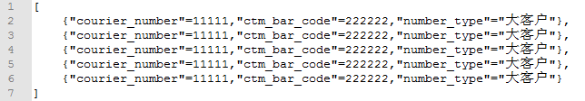

5 接口地址

URL：